Straszny żywioł
Około godziny 12 w okolicy Wielkiego Cyrku wybuchł ogromny pożar, którego płomienie poprzez wiatr zaczęły się rozprzestrzeniać po całym mieście, niszcząc przy tym majątki mieszkańców, którzy jak najszybciej próbowali się wydostać z płomieni oraz duszącego dymu.
W wąskich uliczkach miasta pożar miał znacznie ułatwione zadanie.
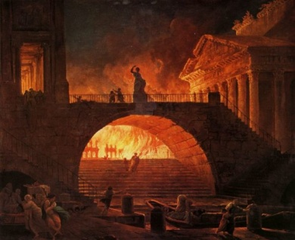
Neron powrócił do Rzymu, gdy ogień obejmował już część miasta. Nie jest jasne kto podpalił Rzym. Neron chciał oddalić od siebie podejrzenia, pomagał więc bezdomnym i głodnym, otwierając im swe ogrody oraz obniżając ceny zboża.

Kto podpalił Rzym?
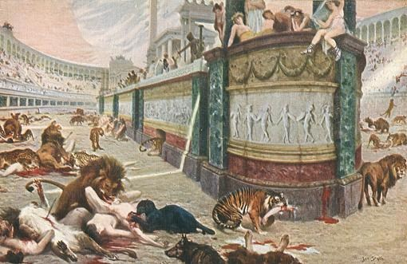
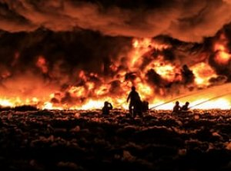
Rzym był
w płomieniach, wszyscy uciekali i tylko jedno pytanie ,,Kto naprawdę podpalił Rzym?” . Większość mieszkańców podejrzewa chrześcijan, którzy
za karę byli zamykani przez Nerona w lochach, tam oczekują na śmierć w czasie igrzysk. Podczas nich mają być spaleni żywcem, pożarci przez lwy oraz powieszeni
na krzyżach. Nadal jednak nie wiadomo kto naprawdę był sprawcą podpalenia Rzymu. Czy będzie przeprowadzone śledztwo w tej sprawie?

Głosy świadków
Z rozmów przeprowadzonych
z kilkoma mieszkańcami Rzymu, dowiedzieliśmy się kilku faktów na temat przebiegu i skutków pożaru .Uczestnicy tego wydarzenia powiedzieli nam o wielkich stratach. Jeden ze świadków pożaru stracił cały swój majątek , ale za to uratował swoją żonę i malutkiego syna.
Nie wszyscy mieli tyle szczęścia. Wielu mieszkańców nie chciało nam udzielić żadnych informacji, ponieważ uciekali przed rozprzestrzeniającym się ogniem i szukali swoich bliskich, byli w ogromnym szoku. Niestety dowiedzieliśmy się również, że nawet
w obliczu takiej tragedii, znaleźli się tacy ,którzy postanowili to wykorzystać. Mowa
o złodziejach grabiących opustoszałe domy.
To naprawdę przykre!!

